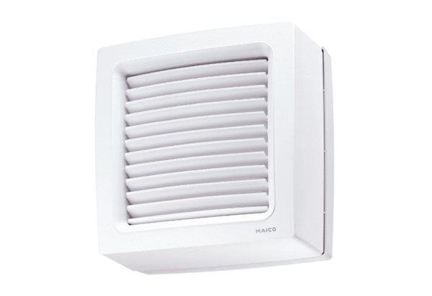Axiális ablakventilátor EVN 15Csomagolási egység: 1 darabVálaszték: C
Termékszám: 0080.0853Gyártó: MAICO

